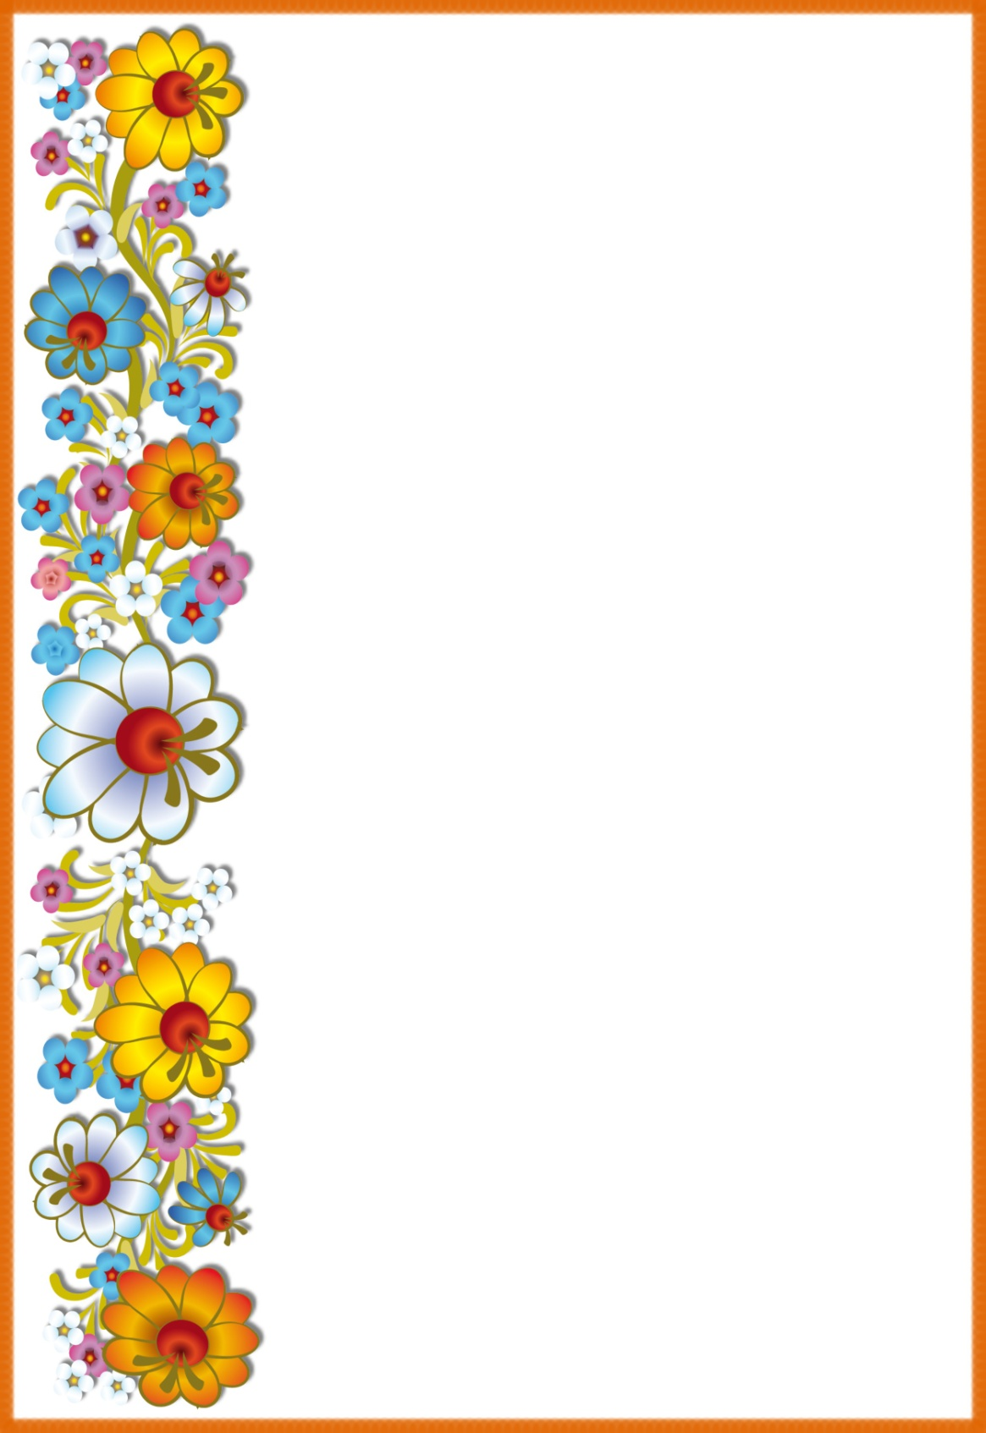
Дошкільний навчальний заклад ( ясла- садок) №1 «Дзвіночок»
Комунальної власності Сарненської міської ради

Комплекси
артикуляційних
вправ

Підготувала і провела
вчитель логопед ДНЗ :
Гриневич Д.Я.

2018р.

Артикуляційні вправи
для свистячих звуків
- Місимо тісто;
- Кицька сердиться;
- Млинчики;
- Футбол;
- Гребінець;
- Слон
- Жабенята;
- Жабенята та слоник;
- Чистимо нижні зубчики;

Артикуляційні вправи
для шиплячих звуків

- Гойдалка;
- Маятник;
- Смачне варення;
- Парус;
- Маляр;
- Грибок;
- Чистимо зубчики;
- Чашечка;
- Бублик;
- Фокус;

Артикуляційні вправи
для сонорних звуків

- Індик;
- Смачне варення;
- Чашечка;
- Маляр;
- Грибок;
- Дятел;
- Конячка;
- Мишоловка;

Чашечка  Рот широко відкрити.  Широкий язик підняти вверх. Потягнутися боковими краями і кінчиком язика до верхніх зубів,  але не торкатися їх. | 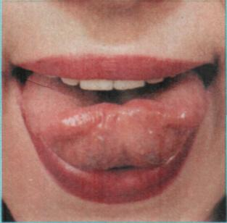
Смачне варення  Рот привідкрити.  Висунути широкий язик, облизати ним верхню, а потім нижню губу по колу.  Виконувати в одну, а потім в іншу сторону. | 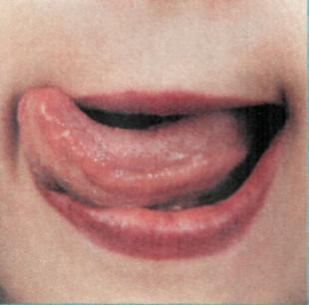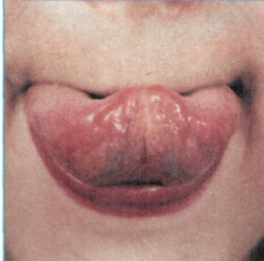
Парус  Посміхнутися, широко відкрити рот, кінчик язика підняти і поставити на горбочки (альвеоли) за верхніми зубами. Утримувати язик в такому положенні під рахунок до восьми; потім до десяти. | 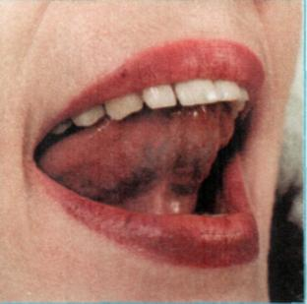
Маляр  Посміхнутися, відкрити рот, язик підняти вверх і кінчиком язика проводити по піднебінню від верхніх  зубів до горла і назад. | 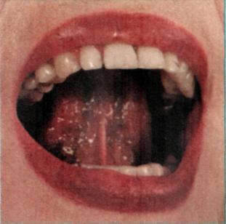
Грибочок  Посміхнутися, відкрити рот, «приклеїти» (присмоктати) язик до піднебіння. Слідкувати, щоб при цьому рот був широко відкритий. | 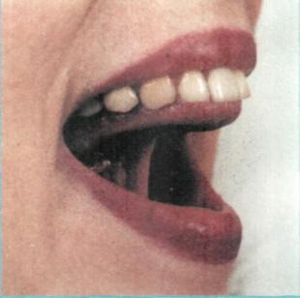
Дятел  Посміхнутися, відкрити рот, підняти язик вверх.  Кінчиком язика с силою вдаряти по горбочках (альвеолах) за верхніми зубами і вимовляти звук: «д-д-д..» | 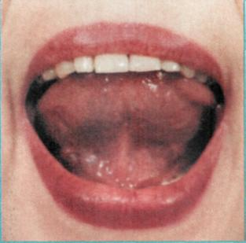
Гойдалка  Посміхнутися, відкрити широко рот,  на рахунок «один» - опустити кінчик язика за нижні зуби, на рахунок «два» - підняти язик за верхні зуби. | 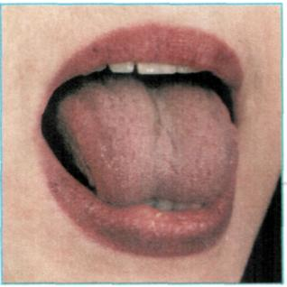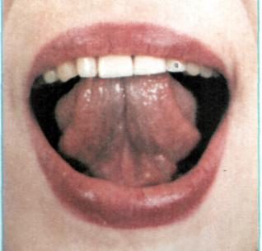
Слон  Зімкнуті губи витягнути вперед і утримувати в такому положенні до рахунку «п'ять», повернутися у вихідне положення. | 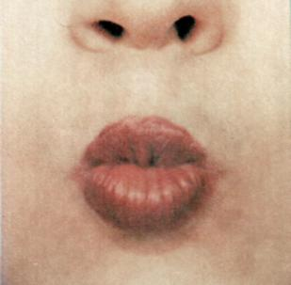
Гребінець  Посміхнутися, закусити язик зубами.  «Протискувати» язик між зубами  вперед – назад, ніби «розчісуючи» його. | 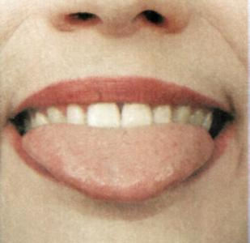
Маятник  Посміхнутися, відкрити рот. Тягнутися язиком почергово то до лівого кутика рота, то до правого.  Повторити 5-10 раз. | 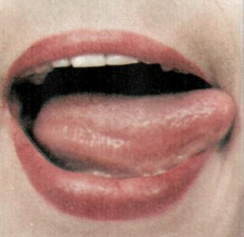
Футбол  - Рот закрити, кінчик язика з напруженням впирати то в одну, то в іншу щоку так, щоб під щокою надувались «м'ячики».  2. Витягнути губи трубочкою і дути на ватну кульку.  Вдих – через ніс, видих – через рот. Слідкувати щоб щоки не надувалися. | 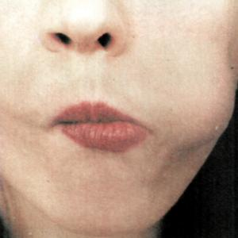
Індик  Посміхнутися, відкрити рот, язик підняти до верхньої губи і загнути вверх, рухати язиком по верхній губі вперед-назад, промовляючи: бл-бл-бл. | 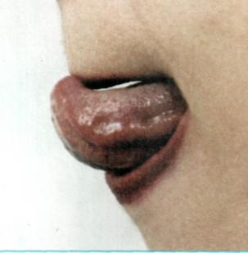
Місимо тісто  Посміхнутися, відкрити рот, покусати язик зубами – та-та-та..;  поплескати язик губами – пя-пя-пя..;  закусити язик зубами і протискувати його крізь зуби. | 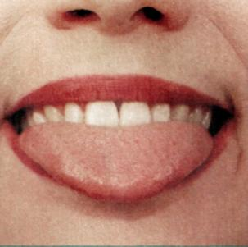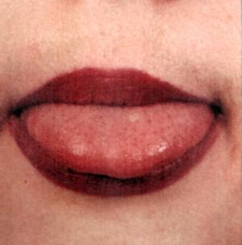
Млинчик  Посміхнутися, відкрити рот.  Покласти широкий язик на нижню губу і утримувати його нерухомо під рахунок дорослого до п’яти; потім до десяти. | 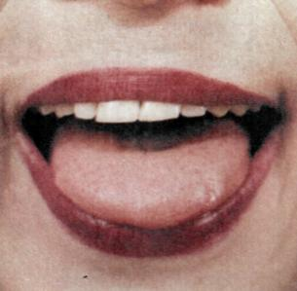
Кицька сердиться  1.Посміхнутися, відкрити рот, кінчик язика вперти за нижні зуби, «спинку» вигнути, а бокові краї язика притиснути до верхніх  корінних зубів. Утримувати в такому положенні під рахунок до п’яти, потім до десяти.  2.Язик у положенні «сердита кицька»; притиснути його до верхніх зубів та «почесати» у напрямку від кореня язика до кінчика. | 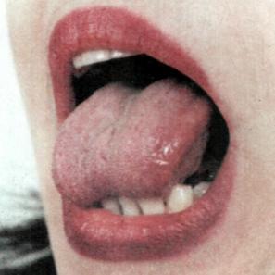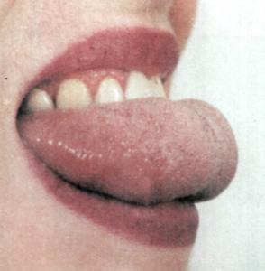
Жабенята  Посміхнутися, показати зімкнуті зубчики. Утримувати губи в такому положенні до рахунку «п'ять» (до рахунку «десять»), потім повернути губи у вихідне положення. Повторить 3-4 рази. | 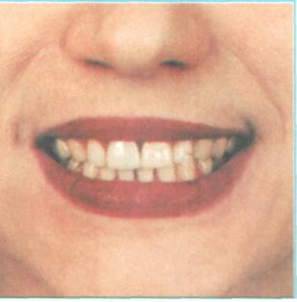
Чистимо зубчики  Посміхнутися, відкрити рот, кінчиком язика сильно «почистити» за нижніми зубами (вліво-вправо) під рахунок дорослого (7-8 раз). Потім підняти язичок вверх і почистити за верхніми зубами (рот при цьому широко відкритий). Повторити 8-10 раз. | 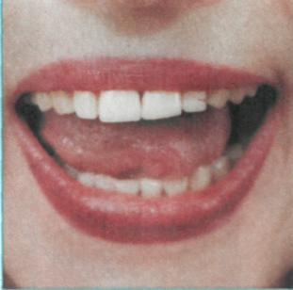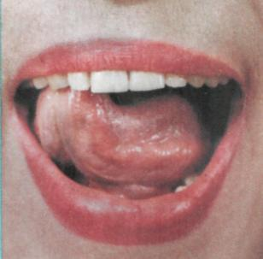

ДЛЯ НОТАТОК
______________________________________________________________________________________________________________________________________________________________________________________________________________________________________________________________________________________________________________________________________________________________________________________________________________________________________________________________________________________________________________________________________________________________________________________________________________________________________________________________________________________________________________________________________________________________________________________________________________________________________________________________________________________________________________________________________________________

